Uppsala 2008-11-19

Fiat Ducato passerar två miljoner

Fiat Ducato kan celebrera den två miljonte bilen sedan produktionsstarten av den första versionen 1981. Ducato har sedan starten blivit en allt populärare transportbil för hantverkare, budfirmor, affärsägare och lantbrukare. Den är även en favorit bland husbilstillverkare och omtyckt personaltransportör i Panorama-version. Ducatos största styrka är helt enkelt dess mångsidighet.

Den första generationen Fiat Ducato kom 1981. Den sålde bättre och bättre för varje år. 1994 blev dock det riktiga avstampet med introduktionen av generation två. Försäljningen och marknadsandelen överträffade alla förväntningar från start och fackpressen visade sin uppskattning genom att utse Ducato till ”Van of the Year 1994”. År 2000 kom Ducato 2,8 JTD med Common Rail turbodiesel på 127 hk och 300 Nm. Den blev snabbt seriens populäraste version och lärde omvärlden hur snabb en transportbil kunde vara. 2002 kom den tredje generationen och den fjärde 2006.

Ducatos framgångar är också en framgång för fabriken i Val di Sangro som har en årlig kapacitet på mer än 250.000 fordon. Där byggs även samarbetsparnern PSA:s versioner.

Den nuvarande Ducato-generationen är en toppmodern transportbil med utmärkt lastkapacitet, enastående starka och bränsleeffektiva dieselmotorer och med en imponerande utrustningslista. Bland annat kan den fås med den av Fiat och Microsoft utvecklade Blue&Me Nav. Det är en GPS-navigator med pictogramdisplay och blåtandsteknik som ger ett bilbaserat handsfree och kommunikationssystem som kan röststyras eller hanteras via knappar på ratten. Till Ducato finns även möjligheten att köra automatväxlat med Comfort- Matic – en 6-stegad robotiserad växellåda. Nyligen visades även en Natural Power-version av Ducato som kan köras endera på fordonsgas/biogas eller bensin. Den går i produktion under april 2009 och kommer ytterligare stärka Fiat Professionals ställning som Europas ledande tillverkare av gasdrivna transportfordon med en marknadsandel på 47% i Europa.

För mer information om Fiat Ducato – gå in på www.fiat.se och rubriken Transportbilar, eller kontakta undertecknad.

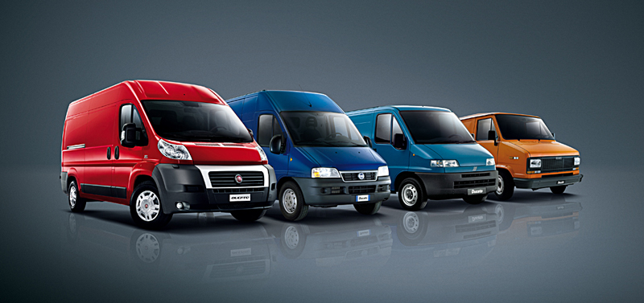

Bildtext: Fiat Ducato har passerat två miljoner producerade bilar sedan starten 1981. Bilden visar de fyra generationerna.

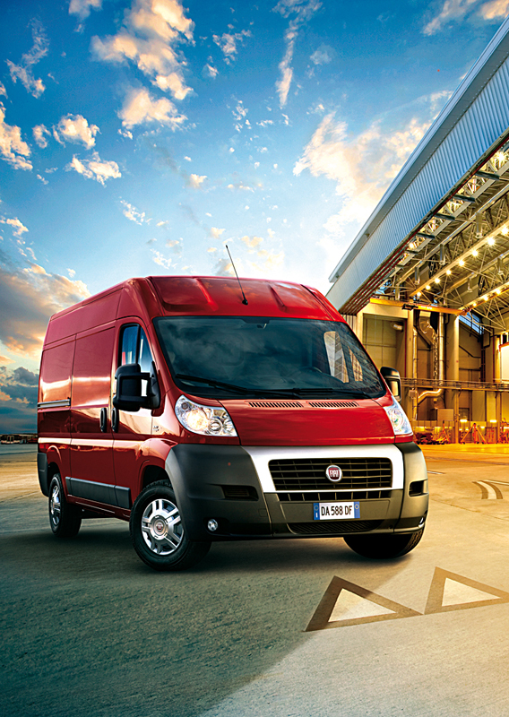
Fiat Ducato har en iögonfallande design med kraftfull front, strålkastare med särpräglad elegans och en starkt sluttande profil från grillen till och med den stora vindrutan. Formen har utarbetats av Fiats Centro Stile och har drag av höghastighetståg – och så går nya Ducato som på räls också.

Pressbilder Fiat Ducato finns här: http://www.fiatgroupautomobilespress.com/index.php?method=gallery&action=zoom&id=20041223141807134e8ffb884d36193cfe8f48178bfa9d55 inget lösen behövs

